Dans mon sac…
Ecris des phrases pour les images
Exemple 1: 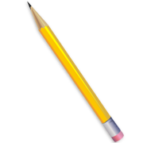Dans mon sac, j’ai un crayon
Exemple 2 : 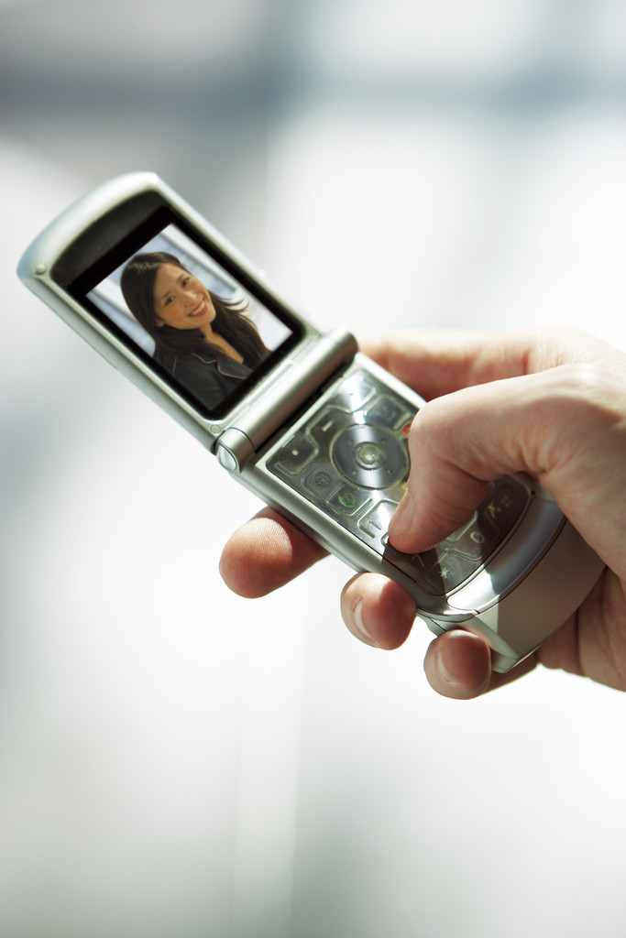 Dans mon sac je n’ai pas de portable
1. 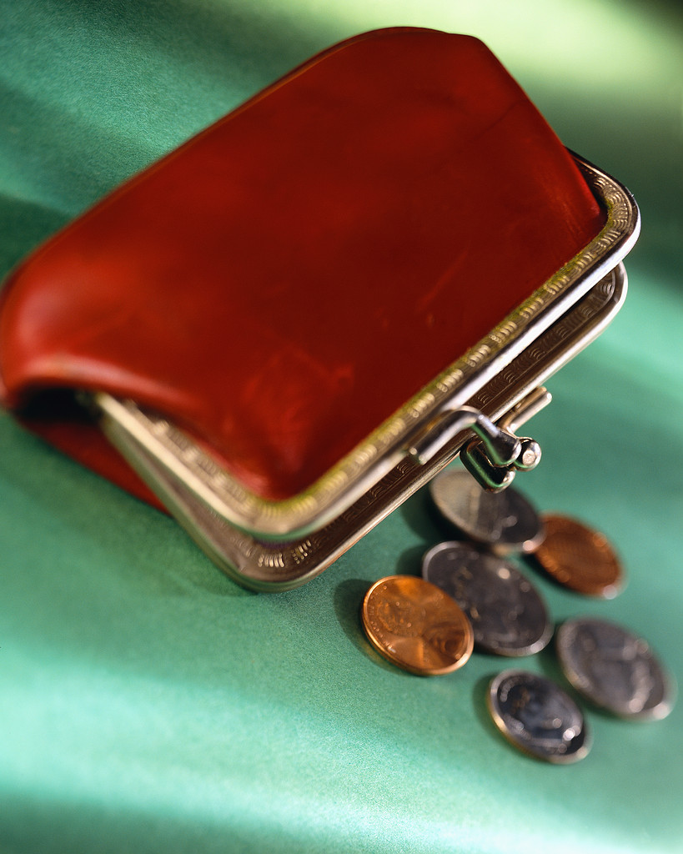 _________________________________

2. ______________________________

3. 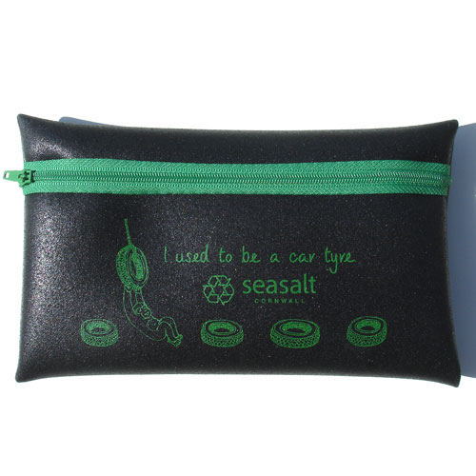 ________________________________
4. _________________________________

5. 

